UIT DIE PEN VAN DIE CEO (50/19)
(Volg my op Twitter justchad_cga)
Justin Chadwick 13 Desember 2019
“Learn from yesterday, live for today, hope for tomorrow. The important thing is not to stop questioning” Albert Einstein
HAWE REGULEERDER (PRSA) VERLAAG UITVOER-HOUER TARIEF MET 20%
Produsente sien steeds die voordele van die rol van die CGA om bewustheid te kweek oor die buitensporige hoë tarief vir hawe-vrag ‘n paar jaar gelede. CGA het reeds in 2010 aan die PRSA voorgelê dat die heffing wat deur TNPA vir uitvoerhouers gehef word, wesenlik disproporsioneel teenoor grootmaat- en groot maat tariewe is. Die inligting is gebruik om die PRSA te help met die opstel van die strategie vir hawe tariewe wat daarop gemik is om wanbalanse in die hawe vragtariewe aan te spreek. Dit het meegebring dat die tarief vir uitvoerhouers oor tyd aansienlik verlaag het en 'n verdere verlaging van 20% is deur die PRSA vir FY2020 / 21 toegestaan. Die onderstaande grafiek beklemtoon die verlaging in die tarief vir uitvoerhouers wat deur die PRSA toegestaan is, teen dit waarvoor deur TNPA aansoek gedoen is. Die tarief sou in wese oor 'n periode van tien jaar verdubbel, maar het eintlik meer as halveer.

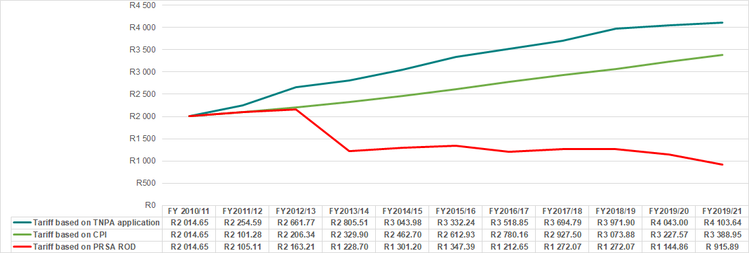
HAWE REGULEERDER (PRSA) VERLAAG UITVOER-HOUER TARIEF MET 20%
'n Paar weke gelede het ek op 'n fiets deur 'n suikerrietplaas in die Eston-omgewing gery (ek weet – nie baie slim nie - terug op die fiets na my afgryslike ongeluk). Diegene wat die omgewing ken, weet dat Eston-suikerriet produsente bekend is vir hul bewaringsbenadering tot boerdery - en dit was baie duidelik van die rit. Heuwels wat te steil vir suikerriet is, is met ongerepte grasveld bedek; die strome is omring deur pragtige inheemse woude. Hierdie benadering tot bestuur van die omgewing is ook baie duidelik in die sitrusbedryf - 'n besoek aan 'n sitrusplaas is altyd so lekker as dit duidelik vir almal is dat sitrusprodusente in Suider-Afrika saam met die natuur boer. Hulle is bewus daarvan dat hul bloot bewaarders van die omgewing waarop hulle boer is. 'n Sitrusplaas in Suider-Afrika is 'n mooi ding - die aandag aan detail ten opsigte van plaasuitleg, die versorging van strome en riviere en gronde maak vir sitrusprodusente sin. En die wilde diere word toegelaat om vry te loop - in Citrusdal is daar 'n klassieke verhaal oor bobbejane wat die vroegste ryp lemoene gekies het; soveel so dat die produsent ogies van die bome geselekteer het en 'n vroeër rypwordende kultivar ontwikkel het. Plase wat aan die Krugerwildtuin grens, het baie besoekers - olifante kom gereeld in die boorde voor, en daar word beweer dat seekoeie slegs die Star Ruby-pomelo verkies. Die beroemdste verhaal oor die wilde lewe in boorde is waarskynlik die van die vrugtevlieg deskundige van die CRI - toe sy haar lokvalle besoek het, het sy gevind dat ‘n paar leeus besluit het om 'n boord hul tuiste te noem. Gelukkig het sy hulle raakgesien terwyl sy nog in haar voertuig was. Sitrusprodusente in Suider-Afrika boer vir die toekoms en verseker dat hul praktyke in harmonie met die natuur is.
DIE CGA GROEP SE MAATSKAPPYE (CRI, RIVER BIOSCIENCE, XSIT, CGA CULTIVAR COMPANY, CGA GROWER DEVELOPMENT COMPANY & CITRUS ACADEMY) WORD DEUR SUIDER-AFRIKA SE SITRUSPRODUSENTE BEFONDS

